Гадильшина Валентина Евгеньевна,
учитель математики МБОУ Одинцовская СОШ №8,
г. Одинцово
Технологическая карта классического урока по учебному предмету «Геометрия» в 11-ом классе на тему «Объем прямой призмы»
Тип урока | Урок усвоения новых знаний.
Авторы УМК | Погорелов А. В.
Цели урока | Изучить теорему об объёме прямой призмы, выработать навыки решения задач с использованием формулы объёма прямой призмы.
Планируемые образовательные результаты
Предметные | Метапредметные | Личностные
Ученик научится:  - выводить формулу для вычисления объема призмы;  - выводить следствия из условия теоремы;  - составлять план доказательства теоремы, записывать пошаговое доказательство теоремы об объеме призмы, давать словесную формулировку формулы для вычисления объема призмы;  - устанавливать истинность утверждений;  - выделять условие и требование задачи, интерпретировать их в знаках, символах;  - выводить следствия из условия задачи при поиске ее решения, составлять план решения задачи;  - выводить следствия из требования задачи при поиске ее решения, выполнять пошаговую запись решения задачи, реализуя план и используя нужные математические аргументы;  - использовать элементы метода математического моделирования для решения практико-ориентированных задач.  Ученик получит возможность научиться:  - формулировать для теоремы все виды утверждений и устанавливать их истинность;  - использовать метод математического моделирования для решения практико-ориентированных задач, находить другие способы решения задач. | Регулятивные УУД:  - самостоятельно определять цели, задавать параметры и критерии, по которым можно определить, что цель достигнута;  - оценивать возможные последствия достижения поставленной цели в деятельности, собственной жизни и жизни окружающих людей, основываясь на соображениях этики и морали;  - ставить и формулировать собственные задачи в образовательной деятельности и жизненных ситуациях;  - оценивать ресурсы, в том числе время и другие нематериальные ресурсы, необходимые для достижения поставленной цели;  - выбирать путь достижения цели, планировать решение поставленных задач, оптимизируя материальные и нематериальные затраты;  - организовывать эффективный поиск ресурсов, необходимых для достижения поставленной цели;  - сопоставлять полученный результат деятельности с поставленной заранее целью.  Познавательные УУД:  - искать и находить обобщенные способы решения задач, в том числе, осуществлять развернутый информационный поиск и ставить на его основе новые (учебные и познавательные) задачи;  - критически оценивать и интерпретировать информацию с разных позиций, распознавать и фиксировать противоречия в информационных источниках;  - использовать различные модельно-схематические средства для представления существенных связей и отношений, а также противоречий, выявленных в информационных источниках;  - находить и приводить критические аргументы в отношении действий и суждений другого; спокойно и разумно относиться к критическим замечаниям в отношении собственного суждения, рассматривать их как ресурс собственного развития;  - выходить за рамки учебного предмета и осуществлять целенаправленный поиск возможностей для широкого переноса средств и способов действия;  - выстраивать индивидуальную образовательную траекторию, учитывая ограничения со стороны других участников и ресурсные ограничения;  - менять и удерживать разные позиции в познавательной деятельности.  Коммуникативные УУД:  - осуществлять деловую коммуникацию как со сверстниками, так и со взрослыми (как внутри образовательной организации, так и за ее пределами), подбирать партнеров для деловой коммуникации исходя из соображений результативности взаимодействия, а не личных симпатий;  - при осуществлении групповой работы быть как руководителем, так и членом команды в разных ролях (генератор идей, критик, исполнитель, выступающий, эксперт и т.д.);  - координировать и выполнять работу в условиях реального, виртуального и комбинированного взаимодействия;  - развернуто, логично и точно излагать свою точку зрения с использованием адекватных (устных и письменных) языковых средств;  - распознавать конфликтогенные ситуации и предотвращать конфликты до их активной фазы, выстраивать деловую и образовательную коммуникацию, избегая личностных оценочных суждений. | Личностные УУД:  - оценивать ситуации и поступки;  - объяснять смысл своих оценок, мотивов, целей;  - самоопределяться в жизненных ценностях и поступать в соответствии с ними, отвечая за свои поступки.
Оборудование, материалы, инструменты | Компьютер, проектор, экран, доска. На рабочем месте учащихся: учебник, тетрадь, ручка, карандаш, линейка.
Образовательные ресурсы | -

ОРГАНИЗАЦИОННАЯ СТРУКТУРА И СОДЕРЖАНИЕ УРОКА
Предмет |  | Геометрия |  | Класс | 11
Тема урока |  | Объем прямой призмы
Этап 1. Организационный этап
Длительность этапа |  |  | 2 минуты.
Образовательный результат/группа результатов, формируемых на данном этапе |  |  | Полная готовность класса к работе; быстрое включение учащихся в деловой ритм; организация внимания всех учащихся.
Форма организации деятельности учащихся |  |  | Фронтальная.
Содержание этапа
Взаимные приветствия учителя и учащихся; фиксация отсутствующих; проверка внешнего состояния классного помещения; проверка подготовленности учащихся к уроку (рабочее место, рабочая поза, внешний вид); организация внимания.

Этап 2. Этап проверки и оценки уровня усвоения изученного материала, включая домашнее задание
Длительность этапа |  |  | 5 минут.
Образовательный результат/группа результатов, формируемых на данном этапе |  |  | Установить правильность и осознанность выполнения домашнего задания всеми учащимися, устранить в ходе проверки обнаруженные пробелы в знаниях, совершенствуя при этом знания, умения, навыки.
Форма организации деятельности учащихся |  |  | Фронтальная.
Содержание этапа
Выяснение степени усвоения заданного на дом материала; определение типичных недостатков в знаниях и их причин; ликвидация обнаруженных недочетов.
Этап 3. Этап подготовки учащихся к активному и сознательному усвоению нового материала
Длительность этапа |  |  | 5 минут.
Образовательный результат/группа результатов, формируемых на данном этапе |  |  | Глубоко и всесторонне проверить знания учащихся, выявив причины обнаруженных пробелов в знаниях и умениях; стимулировать опрашиваемых и весь класс к овладению рациональными приемами учения и самообразования.
Форма организации деятельности учащихся |  |  | Фронтальная.
Содержание этапа
Учитель предлагает учащимся вспомнить основные теоретические понятия, которые будут им необходимы при изучении новой темы:

- Какой многогранник называется призмой? (Призма — многогранник, две грани которого являются равными многоугольниками, лежащими в параллельных плоскостях, а остальные грани — параллелограммами, имеющими общие стороны с этими многоугольниками)
- Определите по рисункам, на которых изображены призмы, следующие элементы:
  - Боковые ребра призмы А. ($АА_{1}, BB_{1}, CC_{1}$)
  - Высоту призмы Б и В. (Б: $АА_{1}, BB_{1}, CC_{1}, DD_{1}$) и (В: $АА_{1}, BB_{1}, CC_{1}, TT_{1}$)
  - Прямую призму. (A, Б, В)
  - Наклонную призму. (Г)
  - Диагональное сечение призмы. ($BB_{1}D_{1}D$ в призме Б)
  - Диагональ призмы. ($B_{1}D$ в призме Б)
  - Перпендикулярное сечение призмы. ($СС_{1}T_{1}T$ в призме В)
  - Площадь боковой поверхности призмы. (сумма площадей всех боковых граней призмы)
  - Площадь полной поверхности призмы. (сумма площадей всех граней призмы)
A 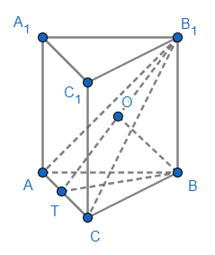 Б 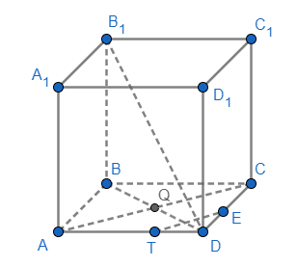 В 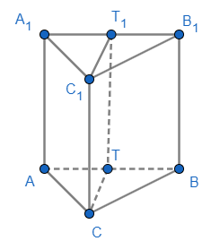 Г 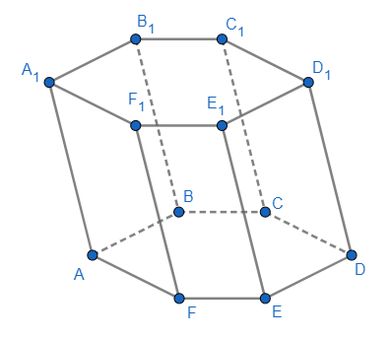
- Какая призма называется прямой, а какая наклонной? (Призма называется прямой, если ее боковые ребра перпендикулярны основаниям. В противном случае призма называется наклонной)
- Какая призма называется правильной? (Прямая призма называется правильной, если ее основания являются правильными многоугольниками)
- По какой формуле можно найти объем параллелепипеда? (Объем параллелепипеда равен произведению площади его основания на высоту)
- По какой формуле можно найти площадь треугольника? (Площадь треугольника равна половине произведения его основания на высоту)
- По какой формуле можно найти площадь прямоугольника? (Площадь прямоугольника равна произведению двух его смежных сторон)

Этап 4. Этап усвоения нового материала
Длительность этапа |  |  | 14 минут.
Образовательный результат/группа результатов, формируемых на данном этапе |  |  | Дать учащимся конкретное представление об изучаемых фактах, явлениях, основной идее изучаемого вопроса, правила, принципа, закона, добиться от учащихся восприятия, осознания первичного обобщения и систематизации новых знаний; усвоения учащимися способов, путей, средств, которые привели к данному обобщению; на основе приобретенных знаний вырабатывать соответствующие умения и навыки.
Форма организации деятельности учащихся |  |  | Групповая.
Содержание этапа
Сообщение темы, цели и задач изучения нового материала; показ его практической значимости; постановка перед учащимися учебной проблемы; организация внимания; обеспечение восприятия, осознания, систематизации и обобщения материала учащимися.

Учитель разбивает класс на пары (базового и повышенного уровня) и ставит проблему: вывести формулу объема призмы, используя свойства объемов, которые изучены на прошлом уроке и записаны на доске.

Объем тела - неотрицательное величина, характеризующая часть пространства, занимаемую телом в кубических единицах измерения.
Свойства объема тела:
- Равные тела имеют равные объемы
- Если тело разбито на части, являющиеся простыми телами, то объем этого тела равен сумме объемов его частей
- Объем куба, ребро которого равно единице длины, равен единице
Формулы объема:
Объем прямоугольного параллелепипеда | Объем наклонного параллелепипеда
$$V=abc$$  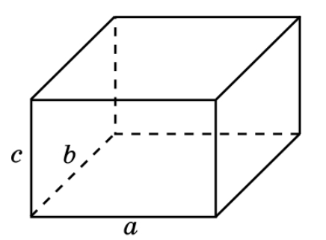 | $V=S_{осн}⋅h$  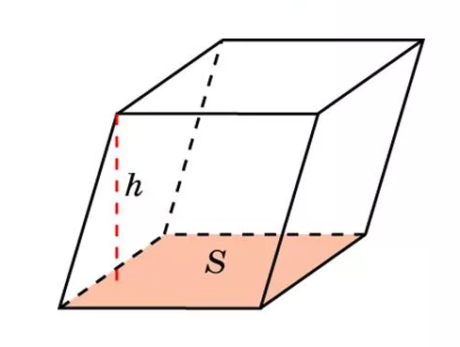

Задание 1.

Базовый уровень (Группа №1) | Повышенный уровень (Группа №2)
Задание 1.  Выведите формулу объема 3-х-угольной призмы, ориентируясь на рисунок:  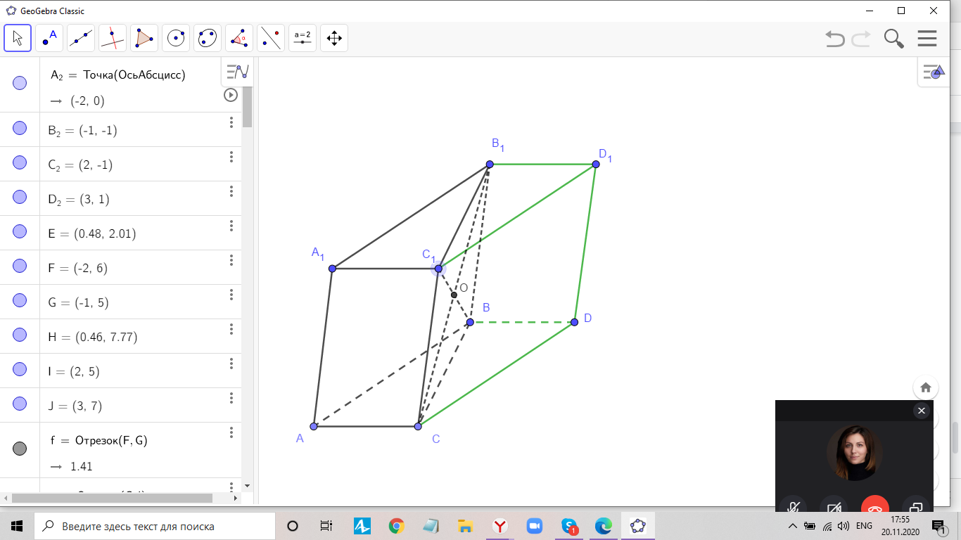 | Задание 1.  Выведите формулу объема n-угольной призмы, ориентируясь на рисунок:  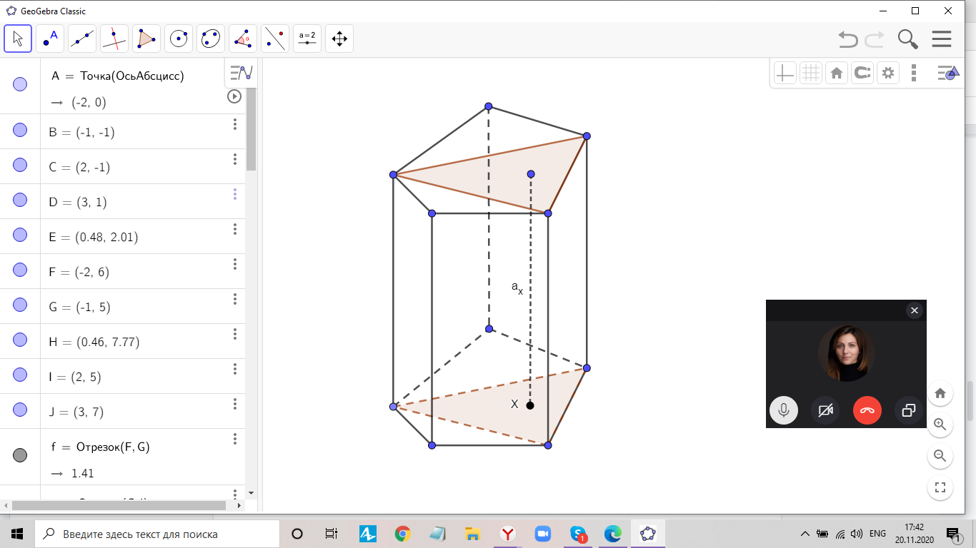

Учащиеся действуют по плану:

Базовый уровень (Группа №1) | Повышенный уровень (Группа №2)
Вывести формулу объема для треугольной призмы.  а) Прочитать указанный фрагмент текста учебника, содержащий новую информацию о теореме;  б) записать дано и требование, составить рисунок;  в) составить план доказательства;  г) записать вывод формулы, используя структуру “утверждение” - “обоснование”;  д) выбрать верные (неверные) утверждения, связанные с формулировкой теоремы, из предложенного списка;  е) подготовить выступление. | Вывести формулу объема для n-угольной призмы.  а) Прочитать указанный фрагмент текста учебника, содержащий новую информацию о теореме;  б) записать дано и требование, составить рисунок;  в) составить план доказательства;  г) записать вывод формулы, используя структуру “утверждение” - “обоснование”;  д) сформулировать обратное утверждение, противоположное, обратное противоположному; определить являются ли сформулированные утверждения теоремами;  е) подготовить выступление.

Результаты выполнения задания:

Базовый уровень (Группа №1) | Повышенный уровень (Группа №2)
Формула объема треугольной призмы  б) Дано: ${ABCA}_{1}B_{1}C_{1}$ - треугольная призма.  Требование: Найти объем ${ABCA}_{1}B_{1}C_{1}$.  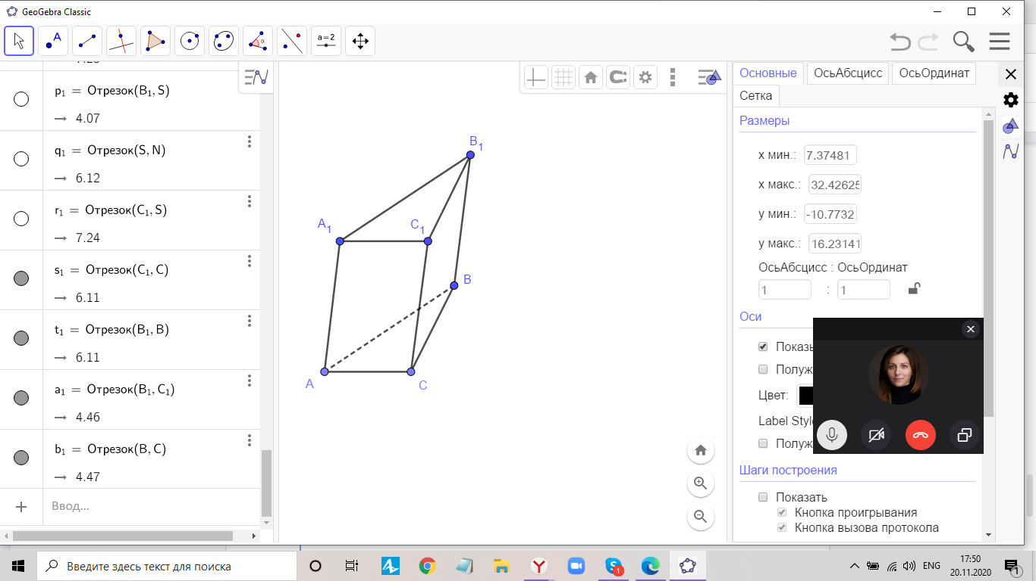  в) План доказательства:  - Достроить призму до параллелепипеда ${ABCDA}_{1}B_{1}C_{1}D_{1}$.  - $V_{ABCDA_{1}B_{1}C_{1}D_{1}}=2⋅V_{ABCA_{1}B_{1}C_{1}}$.  - ${V_{ABCA_{1}B_{1}C_{1}}= \frac{1}{2}V}_{ABCDA_{1}B_{1}C_{1}D_{1}}$.  г) Вывод формулы:  - ${ABCDA}_{1}B_{1}C_{1}D_{1}$ - параллелепипед (дополнительное построение).  - $V_{ABCDA_{1}B_{1}C_{1}D_{1}}=2⋅V_{ABCA_{1}B_{1}C_{1}}$ - по свойству центральной симметрии.  - $V_{ABCA_{1}B_{1}C_{1}}=\frac{1}{2}{2S}_{осн}⋅H$ - по п.2 и формуле объема параллелепипеда.  Ответ: $V_{ABCA_{1}B_{1}C_{1}}=S_{осн}⋅H$.  д) Верные и неверные утверждения:  - Объём прямой призмы, основанием которой является прямоугольный треугольник, равен произведению площади основания на высоту призмы.  - Объём правильной треугольной призмы вычисляется по формуле V = а²H, где а – сторона основания, H – высота призмы. (V =а²$\frac{\sqrt{3}}{4}$H)  - Объём прямой призмы равен половине объема призмы с такой же высотой и таким же основанием. (объемы равны) | Формула объема n-угольной призмы  б) Дано: F - n-угольная призма.  Требование: Найти объем F.  в) План доказательства:  - Разбить основание призмы F на треугольники и рассмотреть произвольный треугольник $Δ$.  - X - произвольная точка, Х $∈Δ$.  - a - прямая, a || боковым ребрам F, X$∈a$.  - $a_{x}$- отрезок прямой a, принадлежащий F.  - F разбивается на треугольные призмы с равной высотой.  - Объем F равен сумме объемов всех составляющих ее треугольных призм.  - $V_{F}=S_{осн}⋅H$.  г) Вывод формулы:  - Разбить основание призмы F на треугольники и рассмотреть произвольный треугольник $Δ$.  - X - произвольная точка, $X∈Δ$.  - a - прямая, a || боковым ребрам F, $X∈a$ - дополнительное построение.  - $a_{x}$ - отрезок прямой a, принадлежащий F – обозначение.  - F разбивается на треугольные призмы - т.к. когда X описывает $Δ,$отрезки $a_{x}$заполняют треугольную призму.  Эти треугольные призмы имеют одну высоту, равную высоте F - п.3.  - Объем F равен сумме объемов всех составляющих ее треугольных призм - аддитивность объемов.  - $V_{F}=S_{1}H+S_{2}H+...+S_{n}H$=${(S}_{1}+S_{2}+...+S_{n})H=S_{осн}⋅H$ - п.6, свойство аддитивности площадей, тождественное преобразование.  Ответ: $V_{F}=S_{осн}⋅H$.  д) Обратное, противоположное и обратное противоположному утверждения:  - Прямое: Объем любой призмы равен произведению площади основания на высоту.  - Обратное: Если объем призмы равен произведению площади ее основания на высоту, то это любая призма. (верно)  - Противоположное: Объем не любой призмы не равен произведению площади основания на высоту. (не верно)  - Обратное противоположному: Если объем призмы не равен произведению площади ее основания на высоту, то это не любая призма. (не верно)

Этап 5. Этап проверки понимания учащимися нового материала
Длительность этапа |  |  | 8 минут.
Образовательный результат/группа результатов, формируемых на данном этапе |  |  | Установить, усвоили или нет учащиеся связи между фактами, содержание новых понятий; устранить обнаруженные пробелы.
Форма организации деятельности учащихся |  |  | Групповая.
Содержание этапа
Учитель дает задание “Прикладная задача”. (№27)
Задание 2 (№27).
Сечение железнодорожной насыпи имеет вид трапеции с нижним основанием 14 м, верхним 8 м и высотой 3,2 м. Найдите, сколько кубических метров земли приходится на 1 км насыпи.

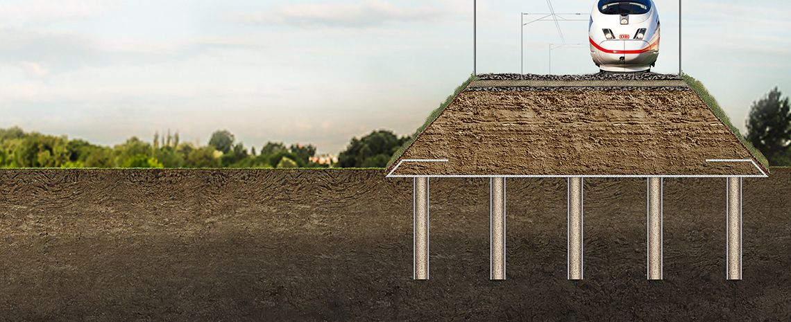
Учащиеся действуют по плану:

Базовый уровень (Группа №1) | Повышенный уровень (Группа №2)
Задание 2 (№27).  Прочитайте задачу. По каким признакам Вы распознаете задачу с практическим содержанием. Решите эту задачу, используя готовый чертеж.  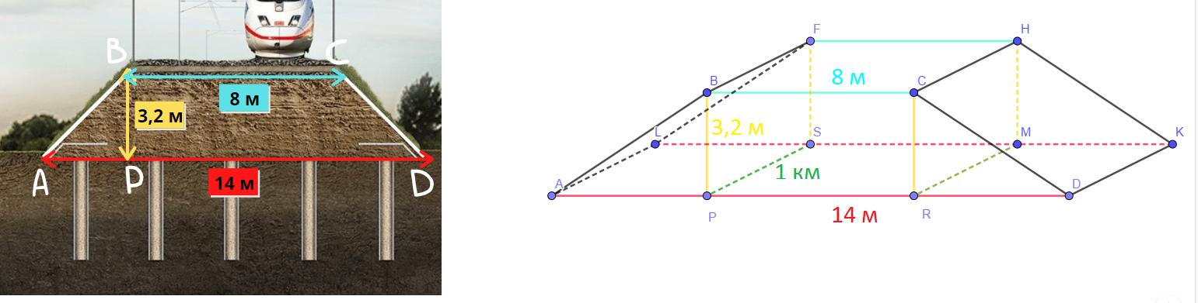 | Задание 2 (№27).  Прочитайте задачу. По каким признакам Вы распознайте задачу с практическим содержанием. Постройте математическую модель этой задачи и решите полученную геометрическую задачу.  Задание 3.  Найдите другой способ решения задачи, которую Вы уже решили.

Результаты выполнения задания:

Базовый уровень (Группа №1) | Повышенный уровень (Группа №2)
В сюжете задачи должно содержаться отражение практических ситуаций, знакомые ученикам, поэтому в рассуждениях они могут опираться на свой жизненный опыт.  Задание 2 (№27).  Дано: ABCD - трапеция, AD = 14 м, BC = 8 м, BP = 3,2 м.  PS = 1 км.  Требование: найти $V_{ALKDBFHC}$.  Решение:  - Т.к.$PSMRBFHC$ - прямая призма, то $V_{PSMRBFHC}=BC*BP*PS=8 м * 3,2 м *1000 м=25600 м^{3}$(по формуле для вычисления объема прямой 4-ех-угольной призмы, PS = 1 км = 1000 м).  - Т.к. ABPLFS и DCRKMH - треугольные призмы и ABPLFS = DCRKMH, то $V_{ABPLFS}=V_{DCRKMH}=\frac{AP*PB*PS}{2}=\frac{3 м * 3,2 м * 1000 м}{2}=4800 м^{3}$(по формуле для вычисления объема треугольной призмы, по свойству аддитивности длин отрезков).  - $V_{ALKDBFHC}=V_{ABPLFS}+ V_{DCRKMH}+V_{PSMRBFHC} =4800 м^{3}+4800 м^{3}+25600 м^{3}=$  = 35200 $м^{3}$(по свойству аддитивности объемов, П.1 и П.2).  Ответ: $V_{ALKDBFHC}=35200 м^{3}.$ | В сюжете задачи должно содержаться отражение практических ситуаций, знакомые ученикам, поэтому в рассуждениях они могут опираться на свой жизненный опыт.  Задание 2 (№27).  Дано: ABCD - трапеция, AD = 14 м, BC = 8 м, BP = 3,2 м.  PS = 1 км.  Требование: найти $V_{ALKDBFHC}$.  Решение:  - Т.к. ABCD - трапеция, то$S_{ABCD}=\frac{(a+b)h}{2}=\frac{(14+8)⋅3,2}{2}=35,2 м^{2}$(по формуле для вычисления площади трапеции)  - Т.к. $ALKDBFHC$ - прямая призма, то$V_{ALKDBFHC}=S_{ABCD}⋅h=35,2⋅1000=35200 м^{3}$(по формуле для вычисления объема прямой призмы, П.1, h = 1 км = 1000 м ).  Ответ: $V_{ALKDBFHC}=35200 м^{3}.$  Задание 3.  См решение в результатах выполнения задания 2 (№27) у Группы №1.

Этап 6. Этап закрепления нового материала
Длительность этапа |  |  | 8 минут.
Образовательный результат/группа результатов, формируемых на данном этапе |  |  | Закрепление полученных знаний и умений, которые необходимы для самостоятельной работы по новому материалу; закрепление методики предстоящего ответа ученика при очередной проверке знаний.
Форма организации деятельности учащихся |  |  | Индивидуальная.
Содержание этапа
Учитель дает задание “Математическая задача”. (№28)
Задание 4 (№28).

В прямой треугольной призме стороны оснований равны 4 см, 5 см и 7 см, а боковое ребро равно большей высоте основания. Найдите объем призмы.

Задание 4.1. Прочтите геометрическую задачу. Выполните чертеж и запишите условие и требование.
Задание 4.2. Сделайте как можно больше выводов из условия задачи.
Задание 4.3. Составьте план решения задачи.
Задание 4.4. Запишите решение задачи, используя структуру “утверждение” - “обоснование”.

Результат выполнения задания:

Задание 4.1.
Дано: ${ABCA}_{1}B_{1}C_{1}$ - прямая, треугольная призма. AB = 4 см, ВС = 5 см, АС = 7 см.
${АА}_{1}= CK- большая высота основания$.

Требование: найти $V_{ABCA_{1}B_{1}C_{1}}$.
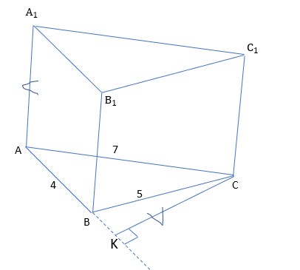
Задание 4.2.
- ${АА}_{1}$- высота ${ABCA}_{1}B_{1}C_{1}.$
- Боковые грани ${ABCA}_{1}B_{1}C_{1}$ – прямоугольники.
- $Δ$ABC - тупоугольный с тупым углом В.
- $P_{ABC}=16$см.
- $S_{ABC}=4\sqrt{6}{см}^{2}$.
- Углы А и С - острые, причем угол А больше угла С.
Задание 4.3.
План решения:
- Найдем полупериметр основания призмы.
- Найдем площадь основания призмы.
- Найдем большую высоту основания, а, следовательно, и высоту призмы.
- Найдем объем призмы.
Задание 4.4.
Решение:
- т.к. $p=\frac{a+b+c}{2}$, то $p_{ABC}=\frac{4+5+7}{2}=\frac{16}{2}=8 см$ (по формуле для вычисления полупериметра треугольника).
- т.к. $S=\sqrt{p(p-a)(p-b)(p-c)}$, то $S=\sqrt{8(8-4)(8-5)(8-7)}=4\sqrt{6} {см}^{2}$(по формуле Герона, П.1).
- т.к. большая высота основания та, которая проведена к меньшему основанию и$S=\frac{1}{2}ah⇔h=\frac{2S}{a}$, то $h=\frac{2⋅4\sqrt{6}}{4}=2\sqrt{6}$ см (по формуле для вычисления площади треугольника, тождественное преобразование, П.2).
- т.к. $V_{ABCA_{1}B_{1}C_{1}}=Sh$, то $V_{ABCA_{1}B_{1}C_{1}}=4\sqrt{6}⋅2\sqrt{6}=8⋅6=48 {см}^{3}$ (по формуле для вычисления объема треугольной призмы, П.2, П.3).

Ответ: $V_{ABCA_{1}B_{1}C_{1}}=48 {см}^{3}$.

Далее учащиеся выполняют тест по вариантам (2 варианта):

Базовый уровень (Группа №1) | Повышенный уровень (Группа №2)
№1.  Выберите верную формулу для вычисления объёма прямой призмы:  - $V=P_{осн}⋅H$;  - $V=S_{осн}⋅H$;  - $V=S_{бок}⋅H$;  - нет верного ответа. | №1.  Найти объем треугольной призмы, в основании которой лежит треугольник со сторонами 12 и 6 и углом между ними 30 градусов. Высота призмы 8.  - 225;  - 144;  - 169;  - 99;  - нет верного ответа.
№2.  В основании прямой четырехугольной призмы лежит трапеция с основаниями 4 и 6 и высотой 3. Боковое ребро призмы равно 10. Найдите объем призмы.  - 150;  - 50;  - 130;  - нет верного ответа. | №2.  В основании призмы лежит параллелограмм со сторонами 4 и 6 и углом 150 градусов. Высота призмы 7. Найти объем призмы.  - 106;  - 84;  - 92;  - нет верного ответа.
№3.  Найти объем правильной четырехугольной призмы со стороной основания 2 и высотой 6.  - 30;  - 36;  - 24;  - нет верного ответа. | №3.  Основанием прямой призмы является равнобедренная трапеция с основаниями, равными 9 и 21, и диагональю - 17. Две боковые грани призмы - квадраты. Найдите объем призмы.  - 1400;  - 2400;  - 1200;  - 600;  - нет верного ответа.
№4.  Площадь основания куба равна 16. Чему равен его объем?  - 16;  - 64;  - 32;  - нет верного ответа. | №4.  Площадь боковой поверхности правильной четырехугольной призмы равна 24, а площадь полной поверхности - 42. Вычислите объем призмы.  - 20;  - 18;  - 22;  - 36;  - нет верного ответа.

Этап 7. Подведение итогов, домашнее задание
Длительность этапа |  |  | 3 минуты.
Образовательный результат/группа результатов, формируемых на данном этапе |  |  | Осознание учащимися результатов своей деятельности на уроке и правильное выполнение домашнего задания всеми учащимися.
Форма организации деятельности учащихся |  |  | Индивидуальная и фронтальная.
Содержание этапа
- Рефлексия по достигнутым либо недостигнутым образовательным результатам.

Учащиеся отвечают на вопросы учителя:
  - Чему я научился за этот урок?
  - Какие вопросы остались для меня неясными?
  - На уроке я работал активно / пассивно.
  - Своей работой на уроке я доволен / не доволен.
  - Урок для меня показался коротким / длинным.
  - За урок я не устал / устал.
  - Моё настроение стало лучше / стало хуже.
  - Материал урока мне был понятен / не понятен.

- Выдача домашнего задания.

Учитель выдает учащимся домашнее задание, разъясняет методику его выполнения и подводит итоги урока.

Базовый уровень: №21, №29.
Повышенный уровень: №25, №32.

